uni-app安装与运行
- 安装：
直接到官网安装。到插件市场下载一个模版。

新建项目的时候有提示链接：
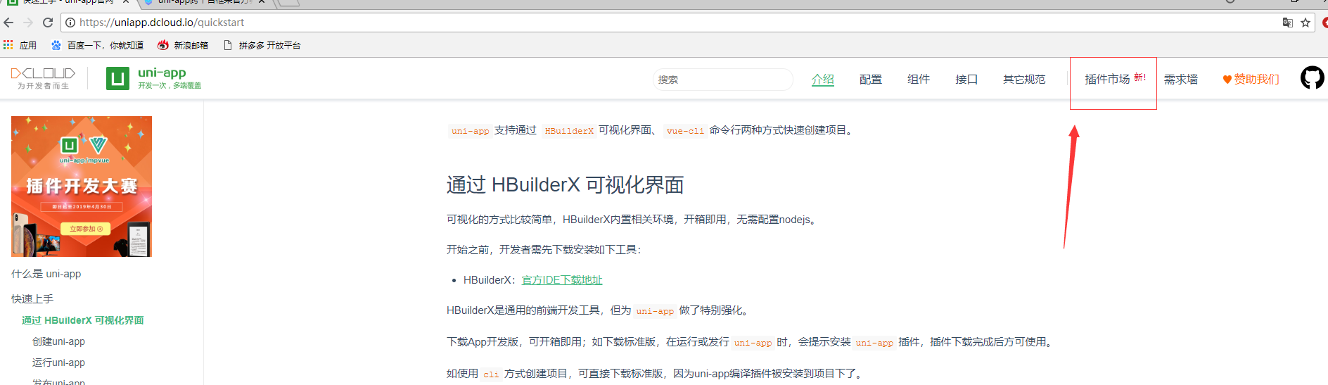

找一个模版用于测试，或者在创建的时候选一个内置模版。

- 运行：
第一次运行的时候有几个地方需要配置，这里因为只是用到了微信小程序和移动端app，其他请自行参考官网

一、编译运行微信小程序：
- 配置按照路径：工具-配置
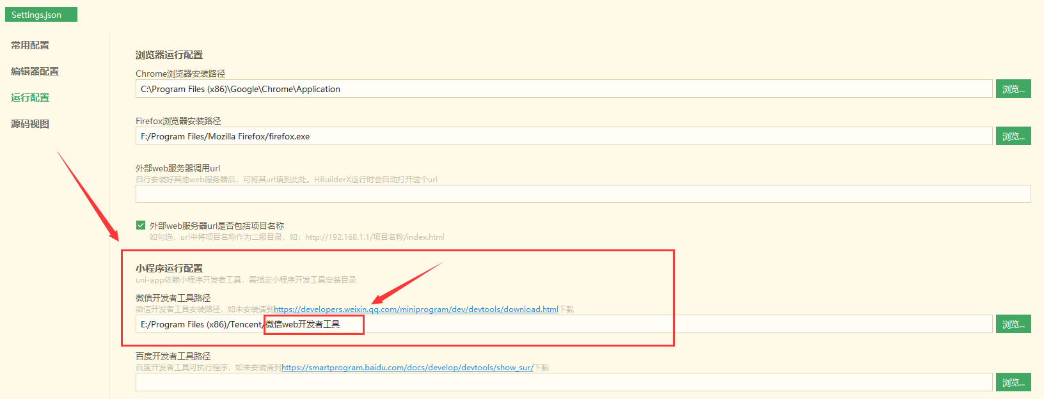

- 新建项目、选择模版
- 运行编译：左侧项目目录要选中uni-app 的项目，点击菜单栏里的运行-运行到小程序模拟器
注意：需要在微信小程序开放工具里开启服务端口
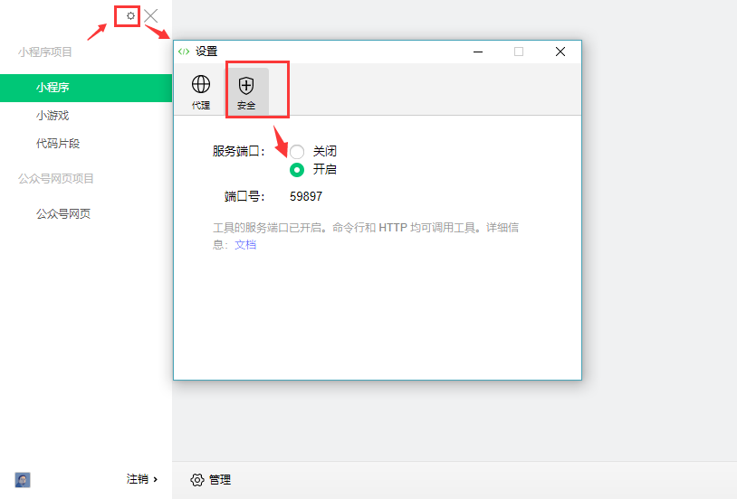

二、运行到浏览器；H5版本
运行-运行到浏览器
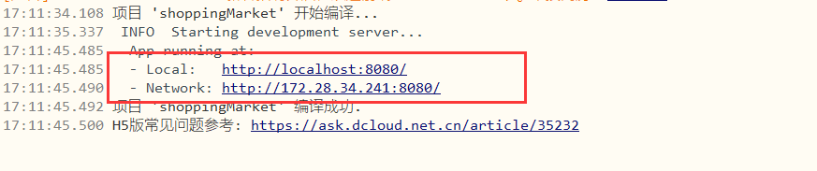
三、真机运行
真机：
插上usb
运行-运行到真机或模拟器-选择你的手机设备
等待安装~~
注意：在插上usb后第一需要开启usb调试，第二一般会弹出是否授权，否则会安装失败，如果没有弹出是否授权的dialog 请拔下usb 多插2次，如果还没，请百度看下设备型号~

模拟器：
如果使用google 提供的官网模拟器请参考 http://ask.dcloud.net.cn/article/151
如果是用第三方模拟器，请参考第三方模拟器的官网，获取其服务端口，如：
mumu模拟器：adb connect 127.0.0.1:7555
海马玩模拟器：adb connect 127.0.0.1:26944
逍遥安卓模拟器：adb connect 127.0.0.1:21503
夜神玩模拟器：adb connect 127.0.0.1:62001
天天模拟器：adb connect 127.0.0.1:6555

我使用的mumu，则在配置文件下配置模拟器服务端口
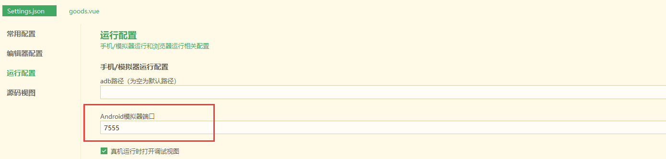

然后点击项目，然后上方菜单栏选择运行-真机或模拟器，选择即可。

